Информационная справка о мероприятиях, проводимых в муниципальных библиотеках Зимовниковского района по антинаркотической деятельности
среди детей и юношества за первое полугодие 2015 года

Количество проведенных мероприятий - 51,
количество присутствующих на них составило - 732 человека.
Оформлено книжных выставок - 4,
книговыдача с выставок составила – 57 экз. книг.

Антинаркотическая пропаганда – одна из актуальных тем, которой занимаются библиотеки района. Деятельность библиотек по данному направлению осуществляется в рамках реализации районной долгосрочной целевой программы «Комплексные меры противодействия злоупотреблению наркотиками и их незаконному обороту на 2011-2015 годы».
В планы работы включаются мероприятия, не только раскрывающие пагубные действия вредных привычек, но и ориентирующие на здоровый образ жизни. На книжных выставках экспонируются книги, журналы, газетные публикации, буклеты, подготовленные специалистами библиотек по темам: «Наш путь – здоровый образ жизни» (ЦБ), «Беда зовётся «Наркомания» (ДБ), «Русское пьянство! Трезвые мысли…» (Мокрогашунская с/б), «Физкультура – красота и здоровье» (Савоськинской с/б) и др.
В ЦБ с читателями юношеского сектора прошли индивидуальные беседы по книгам: Бардиной А.А «Сотвори себя. Гигиена и профилактика здоровья», М., 2010г.; «Как дожить до 120 лет по системе Поля Брэгга», М., 2006г.; по страницам журнала «Нарконет» «Спайс – обратная сторона реальности», «Спайсы и соли»№ 9-10,2014г., стр. 6-7 и др.
24 января в читальном зале ЦБ в рамках районной игры «Галактика» и библиотечного проекта «Человек года» прошла встреча «Первый отлет района». Учащиеся ЗСОШ №1 встретились с Шевченко Романом Владимировичем, первым атлетом района, мастером спорта, тренером-преподавателем МУ ФСК «Игра» по пауэрлифтингу и армспорту, которому в 2014 было присвоено звание «Человек года» на территории муниципального образования Зимовниковский район. Роман Владимирович предоставил свои кубки и награды, рассказал о себе и ответил на многочисленные вопросы учащихся о себе, семье, учёбе, о главных качествах спортсмена, о важности ведения здорового образа жизни. Он пожелал ребятам обязательно заниматься спортом. Специалисты библиотеки подготовили книжную выставку «Спорт - как модель жизни» и видео-фильм о российских чемпионах «Золотые моменты Олимпиады».

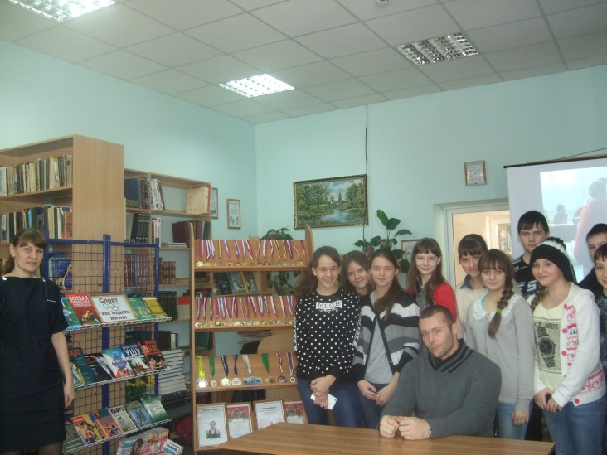
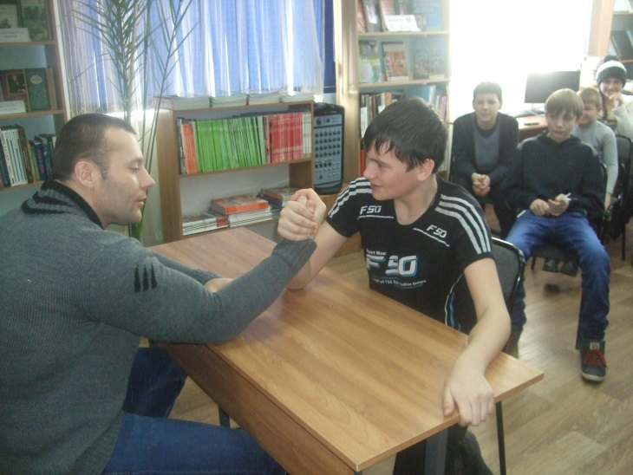

Встреча «Первый отлет района» (ЦБ)

К Международному дню борьбы с наркоманией и наркобизнесом (1 марта) специалисты ЦБ провели дискуссию со студентами ЗСХТ по теме «Открой мир здоровья»; на одном из заседаний клуба духовного возрождения «Православная Русь» для обсуждения со студентами 1 курса ЗимПК стала тема «Стиль жизни – здоровье». Настоятель Прихода Петра и Павла - отец Андрей рассказал, какова роль Православной Церкви в формировании здорового образа жизни, и самое главное для православного христианина – какую роль может здоровье играть в спасении души? Обзор литературы ««Спорт, книга, я – верные друзья» подготовила для своих юных читателей библиотекарь ПМК-8 с/б.
Цикл мероприятий под девизом «Здоровье даром не дается, за него надо бороться» прошел в рамках Всемирного дня здоровья (7 апреля). Специалистами ЦБ со студентами ЗСХТ была проведена дискуссия «К здоровью с книгой». Для них библиотекарь подготовила электронную презентацию с фрагментами видео из документальных фильмов о здоровом образе жизни. Для читателей читального зала, были показаны видеоролики антинаркотической направленности «Мы выбираем жизнь» и «Выбор».
Устный журнал «Со спортом дружить – интересно жить!» провели для учащихся 3-4 классов специалисты ДБ. Устный журнал «Остановись и подумай» библиотекарь МБУК КДЦ «Гашунский» провела с учащимися 10 класса и неработающей молодежью хутора.
Информационный час «Быть здоровым – модно!» для учащихся 11 класса прошел в Камышевской с/б. Рассказ библиотекаря сопровождался, видеороликом «Все в ваших руках», оформлена книжная выставка «Три кита здоровья». Не только пассивными слушателями были и присутствующие, ребята активно составляли пословицы, отгадывали загадки, принимали участие в тестировании и флешмобе.

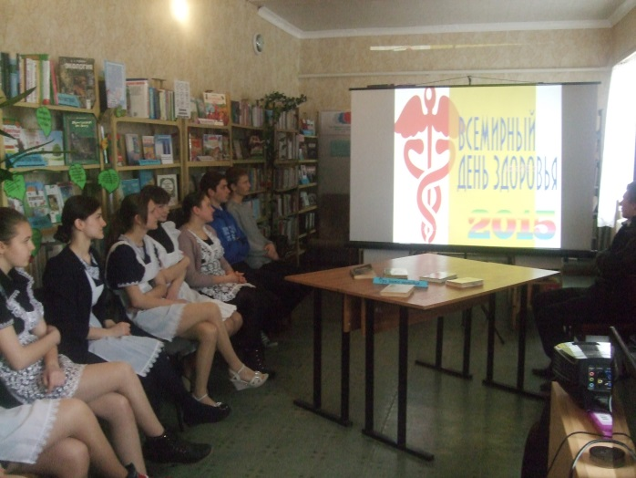
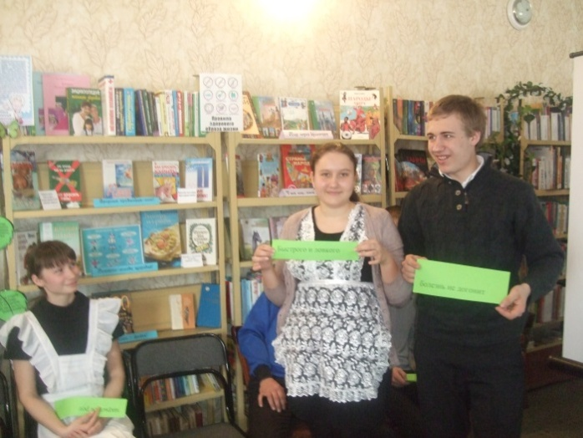

Информационный час «Быть здоровым – модно!» (Камышевская с/б)

13 мая библиотекарь Детской библиотеки с учащимися 8 «А» ЗСОШ №1 провела беседу – полемику «Берегите платье снову, а здоровье смолоду». Цель беседы - повысить уровень информированности в выработке сознания о компонентах, составляющих здоровый образ жизни школьника. В ходе дискуссии были озвучены такие проблемы как алкоголизм, курение, наркомания, компьютерная зависимость. Очень активно обсуждались вопросы и, радовало то, что все учащиеся заинтересовались в разрешении цели, поставленной в начале беседы. Ребята выслушивали мнения своих сверстников и даже задавали им наводящие вопросы. В конце мероприятия подведены итоги и сделаны выводы о том, что здоровый образ жизни складывается из таких компонентов, как достаточная двигательная активность; закаливание; рациональное питание; соблюдение режима дня; личная гигиена; отказ от вредных привычек. И каждый ученик этого класса получил буклет, который призывает отказаться от всех вредных привычек и вести здоровый образ жизни.
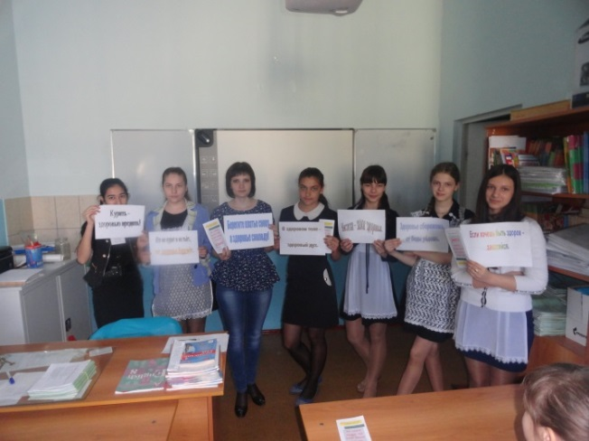
Беседа – полемика
«Берегите платье снову,
а здоровье смолоду» (ДБ)

К Всемирному Дню без табака (28 мая) специалисты ЦБ провели День информации «Здоровая молодежь – здоровая нация». С большим удовольствием молодежь приняла участие в анкетировании «Курение в жизни человека» и творческой акции «Яркое солнце здоровым детям», где предлагалось оценить свое здоровье.
Особое внимание данной теме, библиотеками района, уделяется в период летних каникул и работе с детьми, посещающими летние оздоровительные площадки. Для них проводятся беседы, конкурсы, спортивно - игровые программы. Главная цель мероприятий – популяризация спорта, занятия которые могут давать настоящую радость жизни, несравнимую с действием наркотиков. Это: спортивный праздник «В мире спорта и сказок», КВН « В здоровом теле – здоровый дух!» (Глубочанская с/б); игра – путешествие «Здоровье сгубишь – новое не купишь» (Погореловская с/б); урок здоровья « Нет – курению, алкоголю, наркотикам! Да – здоровью, силе и успеху!» (Зимовниковская с/б)
26 июня – Международный день борьбы со злоупотреблением наркотическими средствами и их незаконным обороту. Библиотеки не остаются в стороне, специалисты ведут разъяснительную работу среди детей и юношества о вреде курения, употребления алкоголя и наркотиков для их здоровья. Для студентов ЗимПК и учащихся 10 класса ЗСШ№1 в ЦБ был проведен урок здоровья «Наш образ жизни». Библиотекарь Красночабанской с/б подготовила слайд-презентацию «Влияние наркотиков на жизненный стиль». На беседах: «Рабство по собственному желанию» (Кутейниковская с/б), «У опасной черты» (ДБ), «Самое ценное это жизнь – от вредных привычек откажись (ПМК №8 с/б), «Наркотики и их жертвы, или что нужно знать о наркотиках» (Погореловская с/б). Обсуждались такие вопросы как «Почему в обществе существует проблема наркомании?», «Почему молодые люди начинают употреблять наркотики?» и др. Ребята выразили свое отношение к вредным привычкам, призывая своих сверстников к здоровому образу жизни.
Используют библиотеки и такой ресурс, как выпуск рекомендательных списков литературы по теме, создание книжных закладок, памяток. Для читателей юношеского сектора ЦБ был подготовлен рекомендательный список «Спорт как образ жизни», памятки «Не отнимай у себя завтра», «Мир без табачного дыма». Для школьников младших классов специалистами ДБ были подготовлены листовка «Мы против алкоголя и наркотиков», буклет «Спорт – норма жизни». Библиотекарь МБУК КДЦ «Гашунский» подготовила буклет для родителей «Запреты бывают разные». Для библиотекарей в работе с детьми и молодежью по антинаркотической деятельности и формированию здорового образа жизни были составлены методические материалы по темам: «Жизнь без наркотиков дорога к счастью!», «Рекомендации по работе с детьми и подростками, в том числе и из неблагополучных семей».
Зав. методическим отделом
МУК МЦБ Зимовниковского района
И.В. Себелева

